# Efficient work time management with AI

Rut Maria Prodan

TECHNICAL UNIVERSITY OF CLUJ-NAPOCA

Faculty of Sciences

Programme of study: Management

E-mail: [rut.m.prodan@gmail.com](mailto:rut.m.prodan@gmail.com)

Alexandra Maria Satmari Lemnean

TECHNICAL UNIVERSITY OF CLUJ-NAPOCA

Faculty of Sciences

Programme of study: Management

E-mail: [Satmarialexandra1@gmail.com](mailto:Satmarialexandra1@gmail.com)

Coordonator: Conf. Univ. Dr. Toader Rita

TECHNICAL UNIVERSITY OF CLUJ-NAPOCA

Faculty of Sciences

Department of Economical Science and Physics

E-mail: [rita.toader@econ.utcluj.ro](mailto:rita.toader@econ.utcluj.rom)

Coordonator: Conf. Univ. Dr. Zima Liliana

TECHNICAL UNIVERSITY OF CLUJ-NAPOCA

Faculty of Sciences

Department of Economical Science and Physics

E-mail: [liliana.zima@econ.utcluj.ro](mailto:liliana.zima@econ.utcluj.ro)

**Abstract**

This project analyzes time management at work. It follows what are the factors that generate time losses at work, modern time management methods and the benefits of adopting a daily plan at work. Combining theory with practice, it highlights certain software for efficient time management at work, including artificial intelligence and what are their advantages and disadvanteges. Following an organized plan contributes to increasing work productivity and satisfaction and the results will be obtained at a personal level, but also by the team. In case study refers to the advantages of using artificial intelligence in efficient time management at work.

**Keywords:** Artificial Intelligence, time management, efficient organization, work, daily plan.



## Introducere

În prezent, organizarea eficientă a timpului la locul de muncă este esențială pentru reușita oricărei activități sau sarcini de lucru. O bună organizare a timpului la locul de muncă permite gestionarea corectă a resurselor, atingerea obiectivelor propuse într-un mod structurat, reduce stresul generat de anumite situații sau activități importante la locul de muncă, crește productivitatea și satisfacția în muncă și oferă un echilibru între viața personală și cea profesională. Fiind o resursă limitată, poate părea greu de gestionat, iar în contextul unui cadru complex, dinamic și supus multitasking-ului, managementul timpului la locul de muncă devine o necesitate. Conceptul de management al timpului implică prioritizarea sarcinilor mai importante și utilizarea eficientă a instrumentelor digitale, ce contribuie la organizarea eficientă a timpului în cadrul muncii.

Conform lui Patrick Forsyth [1], timpul este o resursă ca oricare alta, dar se numără printre cele mai importante. Această resursă contribuie la creșterea eficienței și profitului, astfel încât buna gestionare a timpului este o abilitate esențială. Aceasta poate duce la creșterea productivității personale, îți permite să te focusezi asupra priorităților, iar această resursă duce la îmbunătățirea operativității și succesul organizației. În literatura de specialitate, „managementul timpului” se referă la un set de principii, practici, atitudini și sisteme, utilizate pentru a controla perioada de timp petrecută pentru îndeplinirea unor sarcini specifice. Organizarea eficientă a timpului are drept scop sporirea eficienței sau productivitatea muncii.

Timpul este considerat ca fiind cel mai important factor generator de stres la locul de muncă. Prin managementul timpului se remarcă toate măsurile pe care angajații le pot lua pentru a gestiona eficient timpul de muncă. Procesul de management al timpului poate fi facilitat de o serie de abilități, mijloace și tehnice folosite pentru a gestiona timpul de muncă, atunci când trebuie îndeplinite anumite sarcini, proiecte sau scopuri într-un timp limitat [2].

**Factorii care generează pierderile de timp la locul de muncă**

Deaconu, A., Podgoreanu, S. și Rașcă, L. identifică câțiva factori care contribuie la pierderile de timp la locul de muncă. Printre principalii factori risipitori de timp se numără:

1. **Întreruperile frecvente**- Acestea includ apelurile telefonice, vizitele neanunțate sau diverse urgențe care apar în timpul activității și afecteaza negativ concentrarea și productivitatea în muncă.
2. **Lipsa organizării personale**- Dezordinea și lipsa unei organizări la locul de muncă pot duce la pierderi semnificative de timp.
3. **Procrastinarea**- Amânarea sarcinilor importante sau dificile în favoarea celor mai ușoare sau mai plăcute are un efect negativ asupra productivității în muncă.
4. **Perfecționismul exagerat**- perfecțiunea în orice detaliu legat de muncă poate duce la un consum inutil de timp și întârzieri neplanificate.
5. **Lipsa stabilirii priorităților**- Neidentificarea clară a sarcinilor urgente și importante poate conduce la alocarea ineficientă a timpului sau la lipsa acestuia. [3]

**Metode moderne de gestionare a timpului la locul de muncă**

În literatura de specialitate există numeroase metode și tehnici de gestionare a timpului la locul de muncă. Câteva dintre acestea sunt prezentate prin concepția autorului David Allen [4]:

1. **Capturarea**- tot ceea ce îți atrage atenția, sarcini, idei, angajamente, trebuie “capturat” într-un sistem de încredere, notat în agendă sau aplicație digitală, pentru a degaja mintea.
2. **Clarificarea**- Elementele capturate trebuie să fie analizate. Sunt acestea realizabile? Care este acțiunea concretă necesară?
3. **Organizarea**- Sarcinile de lucru trebuie împărțite pe categorii: proiecte, acțiuni viitoare, lucruri care pot să aștepte, calendare.
4. **Revizuirea**- Aceasta este important să se efectueze săptămânal, pentru buna funcționare a activităților de la locul de muncă.
5. **Executarea**- Este importantă alegerea acțiunilor sau sarcinilor în funcție de context, timp disponibil, nivelul de energie și priorități.

**Revizuirea Literaturii**

**1. Managementul timpului la locul de muncă**

Patrick Forsyth [1] identifică soluții eficiente de gestionare a managementului timpului la locul de muncă, precum:

1. Realizarea unei liste cu sarcinile de lucru la locul de muncă;
2. Ordonarea sarcinilor în funcție de importanța acestora;
3. Respectarea planului propus spre realizare;
4. Realizarea unui plan pe zi, pe săptămână, pe lună cu priorități;
5. Realizarea unui plan pentru viitor, de exemplu pentru următoarea lună cu sarcinile importante;
6. Stabilirea unor obiective concrete și precise,
7. Stabilirea unor obiective SMART;

*Figura 1.* **Obiectivele SMART**

1. Utilizarea principiului Pareto: acest principiu se aplică prin identificarea celor 20% dintre activități care generează 80% din rezultate. Se pune accentul pe sarcinile esențiale și stabilirea unor priorități clare, astfel reducându-se pierderile de timp;
2. Utilizarea metodei lui Eisenhower, respectiv împărțirea sarcinilor în următoarele categorii;

*Figura 2.* **Metodea lui Eisenhower**

1. Adoptarea unei comunicări eficiente la locul de muncă;
2. Păstrarea în ordine a instrumentelor de lucru;
3. Folosirea unor liste de verificare;
4. Utilizarea instrumentelor și tehnologiilor moderne de lucru pentru gestionarea eficientă a timpului la locul de muncă;
5. Motivarea angajațiilor;
6. Capacitate de a prevedea apariția unor întreruperi în programul de lucru;
7. Programarea din timp a ședințelor de lucru;
8. Alocarea unui timp tampon pentru activități neprevăzute.

**2. Factorii risipitori ai timpului la locul de muncă**

Marie Kondo și Scott Sonenshein [5] consideră că supraîncărcarea sarcinilor la locul muncă au ca efect dereglarea tuturor activităților în lanț, generând confuzie, stres și risipa de timp.

Alec Mackenzie [6] prezintă principalii factori risipitori ai timpului la locul de muncă, iar aceștia sunt:

1. Întreruperile cauzate de notificări sau apeluri telefonice;
2. Planificarea ineficientă a sarcinilor de lucru;
3. Perfecționismul la locul de muncă;
4. Vizite, întâlniri și ședințe neprevăzute și neplanificate;
5. Delegare ineficientă;
6. Lipsa organizării în activități și sarcini de lucru;
7. Incapacitatea de refuz sau de a spune „nu”;
8. Procrastinarea la locul de muncă;
9. Nefinalizarea activităților planificate;
10. Comunicare ineficientă între angajator și angajat.

**3. Beneficiile adoptării unui plan zilnic la locul de muncă**

Alec Mackenzie [6] subliniază importanța și beneficiile utilizării unui plan zilnic la locul de muncă. Printre aceste beneficii se numără:

1. Facilitarea îndeplinirii obiectivelor și accelerează desfășurarea următoarelor activități;
2. Reducerea pe cât posibil a întreruperilor de timp și îmbunătățește calitatea sarcinilor;
3. Creșterea productivității în muncă și realizarea activitățiilor propuse;
4. Echilibrul generat de acest plan și o bună organizare;
5. Structurarea prioritățiilor;
6. Reducerea situațiilor de criză a timpului la locul de muncă.

**Studiu de caz privind gestionarea eficientă a timpului de muncă utilizând inteligența artificială**

**1. Inteligența artificială în gestionarea eficientă a timpului la locul de muncă**

Inteligența artificială are un rol foarte important în managementul timpului la locul de multă și ajută în luarea deciziilor planului de lucru astfel încât angajatul să aibă un echilibru între viața profesională și cea personală. Gestionarea eficientă a timpul de lucru este cea mai importantă resursă a organizației având ca efect maximizarea performanțele generale la locul de muncă.

IA ajută la gestionarea eficientă a timpului, fiind util prin:

1. **Automatizare**- AI poate prelua sarcini repetitive, cum ar fi gestionarea emailurilor, programări sau introduceri de date.
2. **Asistență virtuală**- AI poate să organizeze agenda de sarcini, să le prioritizeze, să răspundă la întrebări și să redacteze documente.
3. **Analiză de timp**- AI poate să monitorizeze activitățile, sarcinile de lucru și să identifice pierderile de timp.
4. **Prioritizarea inteligentă a sarcinilor de muncă**- AI poate sugera ordinea sarcinilor de la locul de muncă și efectuarea pauzelor eficiente.

Din studiul realizat au rezultat următoarele dezavantaje ale utilizării AI în gestionarea timpului de muncă

1. **Dependența de dispozitivele electronice**- AI poate reduce capacitatea de organizare personală și de concentrare.
2. **Erori**- AI poate sugera recomandări greșite sau programări incorecte.
3. **Probleme de confidențialitate**- în cazul colectării de date personale, AI nu garantează pentru protecția datelor.
4. **Utilizarea softurilor pentru eficientizarea timpului la locul de muncă**

Cele mai recomandate softuri și aplicații pentru gestionarea eficientă a timpul la locul de muncă sunt:

1. **Aplicația “Trello”** se folosește în cadrul proiectelor pe bază de comunicare și colaborare în echipa proiectului, iar prin crearea unor liste cu sarcinile de muncă, va crește eficiența activităților desfășurate.

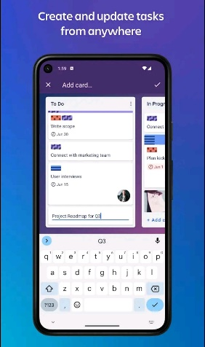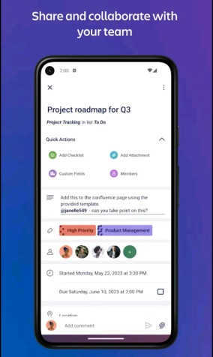

*Imaginea 1.* **Aplicația “Trello”**

*Avantajele aplicației „Trello”* sunt:

* Interfața vizuală și intuitivă, ușor de gestionat;
* Flexibilitate, se poate adapta la mai multe tipuri de proiecte, personale, de echipă, HR, marketing;
* Organizare eficientă, membrii echipei pot utiliza ușor aplicația, aceștia pot încărca fișiere, comenta și urmări notificări în timp real;
* Accesibilitate pe platforme, web, mobil IOS sau Android și desktop.

*Dezavantajele aplicației „Trello”* sunt:

* Limitări în versiunea gratuită;
* Este greu de utilizat pentru proiecte mai mari;
* Lipsa cronometrării timpului direct, aceasta se poate efectua doar cu alte aplicații externe.

1. **Aplicația “RescueTime”** este o aplicație care supraveghează timpul de muncă și este utlilizată pentru eliminarea risipei de timp și realizează rapoarte privind parcursul utilizării timpului și sarcinilor de muncă. Această aplicație recomandă măsuri pentru maximizarea productivității muncii și pentru eficientizarea timpului de muncă.

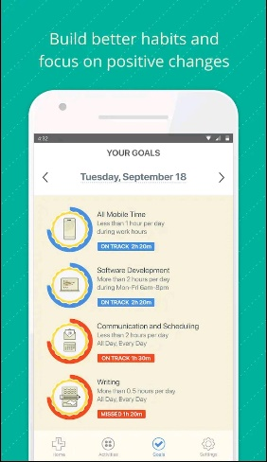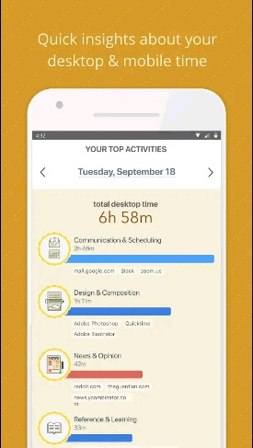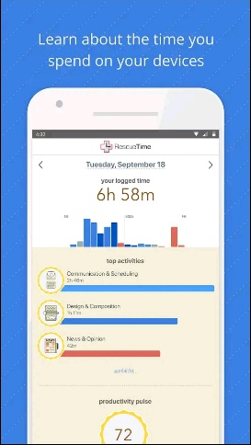

*Imaginea 2.* **Aplicația “RescueTime”**

*Avantajele aplicației „Rescue Time”* sunt:

* Monitorizare automată, aceasta derulând cronometrul în fundal și înregistrând automat timpul petrecut în aplicații și documente;
* Generează rapoarte detaliate despre productivitate cu grafice și statistici privitoare la timpul la locul de muncă;
* Funcția FocusTime care restricționează accesul siteurilor care distrag atenția, recomandat pentru sesiuni prelungite de lucru.

*Dezavantajele aplicației „RescueTime”* sunt:

* Versiunea gratuită are anumite limitări, de exemplu funcția FocusTime nu este disponibilă;
* Nu include managementul sarcinilor.

1. **Aplicația “Todolist”** este o aplicație de gestionare a timpului la locul de muncă care ajută angajatorii să planifice și să monitorizeze sarcinile zilnice de la locul de muncă. Interfața este intuitivă, ușor de gestionat, iar „Todolist” contribuie la creșterea productivității individuale și inclusiv a echipelor, reducând astfel risipa de timp.

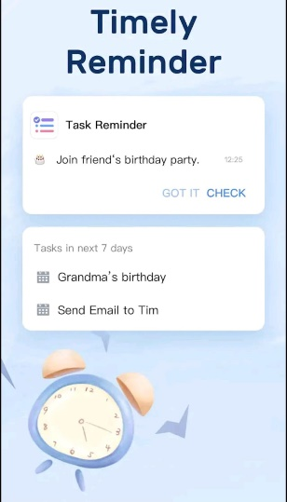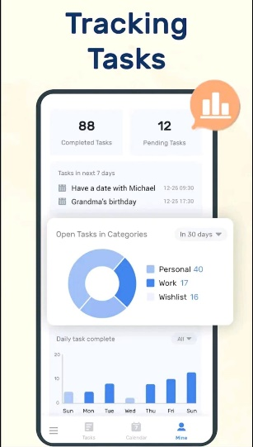

*Imaginea 3.* **Aplicația “Todolist”**

*Avantajele aplicației „Todolist”* sunt:

* Organizare concisă, structurarea eficientă a taskurilor pe proiecte și priorități;
* Deadline-uri și reminder-e automate, ce contribuie la respectarea termenelor limită și evitarea situațiilor stânjenitoare în care se uită anumite sarcini;
* Integrare cu alte instrumente utile care contribuie la gestionarea corectă a timpului, cum ar fi Google Calendar și Gmail.

*Dezavantajele aplicației “Todolist”* sunt:

* Nu funcționează pe proiecte complexe;
* Anumite etichete și filtre nu sunt disponibile în varianta gratuită.

1. **Aplicația “Pomodoro Tracker”** este o aplicație eficientă de gestionare a timpului la locul de muncă, ce utilizează principiul Pomodoro, în care se efectuează pauze de 5 minute după 25 minute de lucru. Aplicația permite monitorizarea timpului de muncă pentru fiecare sarcină de lucru.

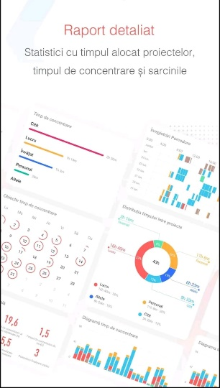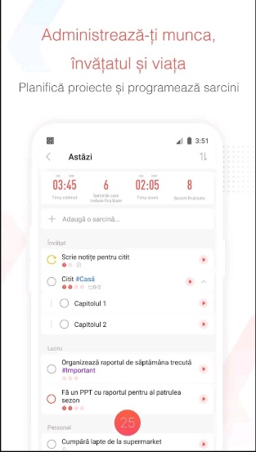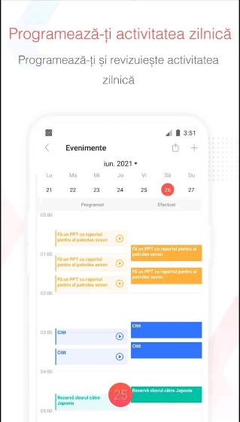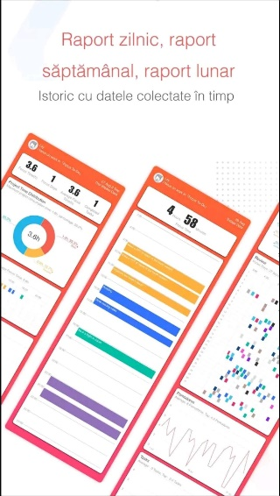

*Imaginea 4.* **Aplicația “Pomodoro Tracker”**

*Avantajele aplicației “Pomodoro Tracker”* sunt:

* Creșterea concentrării datorită tehnicii Pomodoro, care reduce distragerile și crește capacitatea de concentrare;
* Încurajează pauzele regulate, astfel se evită oboseala și stresul, iar energia este constantă pe tot parcursul zilei;
* Planificare ușoară a timpului, împarte ziua în secțiuni clare de lucru și ușor de gestionat;
* Monitorizare permanentă a progresului, generând anumite statistici cu privire la sarcinile finalizate.

*Dezavantajele aplicației “Pomodoro Tracker”* sunt:

* Rigiditate, întrucât nu toate sarcinile pot să fie efectuate în 25 minute;
* Nu se pliază eficient pe munca în echipă.

**Concluzii**

Managementul timpului la locul de muncă reprezintă un proces complex, dar este esențial pentru creșterea eficienței și productivității la locul de muncă. Printr-o organizare eficientă, se reduce nivelul de stres generat de suprasolicitarea la locul de muncă, crește satisfacția și motivarea angajaților și cresc performanțele personalului. Prin organizarea eficientă a locului de muncă, se vor gestiona eficient toate resursele de la nivelul organizației, vor fi eliminate pierderile de timp și vor crește performanțele resurselor umane. Utilizarea softurilor AI vor contribui la eficientizarea task-urilor, la respectarea termenelor limită, la gestionarea eficientă a timpului de muncă, scăderea nivelului de stres și creșterea performanțelor al angajaților. Din studiul efectuat, a rezultat că aplicația “Pomodoro Tracker” prezintă cele mai multe ajantaje în gestionarea eficientă a timpului la locul de muncă.

**Recomandări**

Pentru gestionarea eficientă a timpului de muncă, propunem următoarele:

* utilizarea softurilor AI de gestionare a timpului de muncă;
* stabilirea activităților cu un grad mare de importanță;
* identificarea și valorificarea momentelor din cadrul timpului de muncă în care capacitatea de concentrare este maximă;
* utilizarea unor metode pentru prevenirea și reducerea stresului;
* conștientizarea efectelor stresului asupra angajaților pentru a putea interveni la timp.

## BIBLIOGRAPHY

[1] Patrick Forsyth, ( 2011). 100 idei generale de managementul timpului, Editura Adevărul holding, București

[2] Armstrong, M. A., (1999) Hand book of Human Resource Management Practic, Editura Kogan Page, London

[3] Deaconu, A., Podgoreanu, S. și Rașcă, L., (2010). Managementul timpului. În Factorul uman și performanțele organizației, Editura ASE, București

[4] David Allen., (2017). Metoda GTD. Arta productivității fără stres, Editura ACT și Politon, București

[5] Marie Kondo, Scott Sonenshein, (2020). Magia ordinii la locul de muncă, Editura Lifestyle, București

[6] Alec Mackenzie, (2001). Capcana timpului, Editura Teora, București